Свойства косметических пигментов на основе аморфных и кристаллических сферических микрочастиц TiO₂
Игонина Е.Д.
студент
Московский государственный университет имени М.В. Ломоносова,
факультет наук о материалах, Москва, Россия
E-mail: igoninal96@mail.ru
Диоксид титана используется при производстве косметических средств уже более 40 лет. Он представляет собой мелкодисперный порошок белого цвета с характерным размером частиц 100-300 нм и применяется в качестве как косметического пигмента, так и физического фильтра ультрафиолетового излучения. Однако наночастицы оксида титана могут вызывать окислительный стресс клеток кожи и преждевременное старение вследствие протекания на их поверхности фотокаталитических реакций. Одним из возможных путей решения этой проблемы может быть использование частиц аморфного оксида титана, не обладающего фотокаталитической активностью. Кроме того, современные косметические пигменты на основе диоксида титана не позволяют в полной мере маскировать морщины и другие недостатки кожи из-за низкой прозрачности и низкого коэффициента пропускания видимого света, которые, в свою очередь, можно оптимизировать путем изменения морфологии и размеров частиц.
В связи с этим, целью нашей работы было получение сферических частиц TiO₂ и установление зависимости оптических свойств пигментов на основе данных частиц от их морфологии, дисперсности и кристаллической структуры.
В ходе работы нами были получены как аморфные, так и кристаллические микрочастицы TiO₂ со структурой анатаза с диаметрами от 0,8 мкм, что было подтверждено при помощи методов рентгенофазового анализа, КР-спектроскопии и растровой электронной микроскопии. Путем измерения солнцезащитного фактора пигментов на основе полученных фаз TiO₂ с помощью метода спектроскопии в УФ-области спектра в режиме пропускания было установлено что солнцезащитный фактор зависит от фазового состава сферических частиц. Так, солнцезащитный фактор для сферических частиц анатаза составил 2,5, в то время как для аморфных частиц – 1,7.
Для изготовления косметической продукции важны такие оптические показатели пигментов, как коэффициент общего пропускания, коэффициент «мягкого» фокуса и укрывистость, которые были измерены для синтезированных в ходе работы микросфер TiO₂. Так, было установлено, что коэффициент «мягкого» фокуса и укрывистость как кристаллических, так и аморфных частиц TiO₂ удовлетворяют требованиям, предъявляемым к косметическим пигментам. Полученные нами частицы обладают коэффициентом «мягкого» фокуса около 15% и укрывистостью 15% при высоком коэффициенте пропускания 98 %, что приводит к выводу о том, что сферические частицы TiO₂ обладают ярко выраженным эффектом «мягкого» фокуса, в результате чего отражение света будет происходить равномерно, тем самым создавая естественный тон кожи и делая морщины и другие дефекты кожи менее заметными.
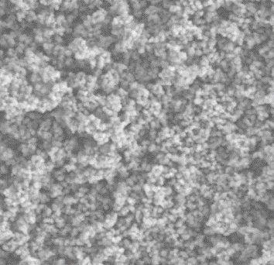
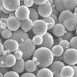
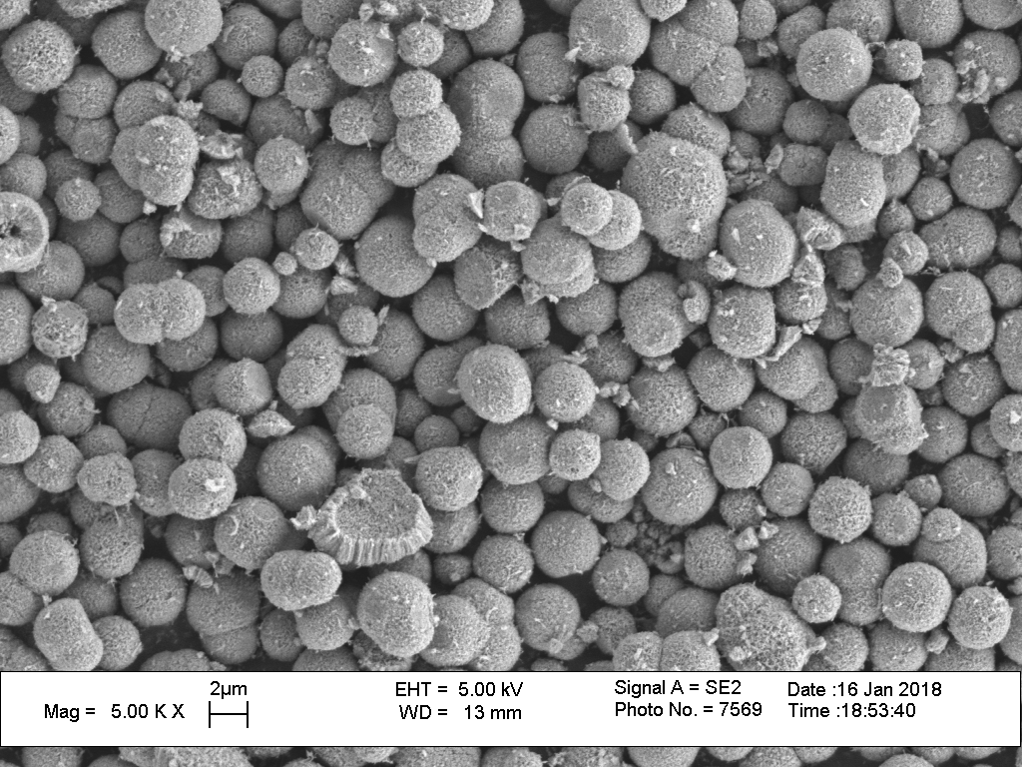
a)
b)
c)

Рис. 1. a) Коммерческий пигмент (100-300 нм); b) Аморфные микросферы TiO₂ (0,8 – 2 мкм); с) Кристаллические микросферы TiO₂ (анатаз, 0,8 – 3 мкм)

